工程收费问题合集

问题一：

增值税销项税，管理费，质保金，企业所得税，个人所得税，印花税，营业税及附加这是按照汇入金额。

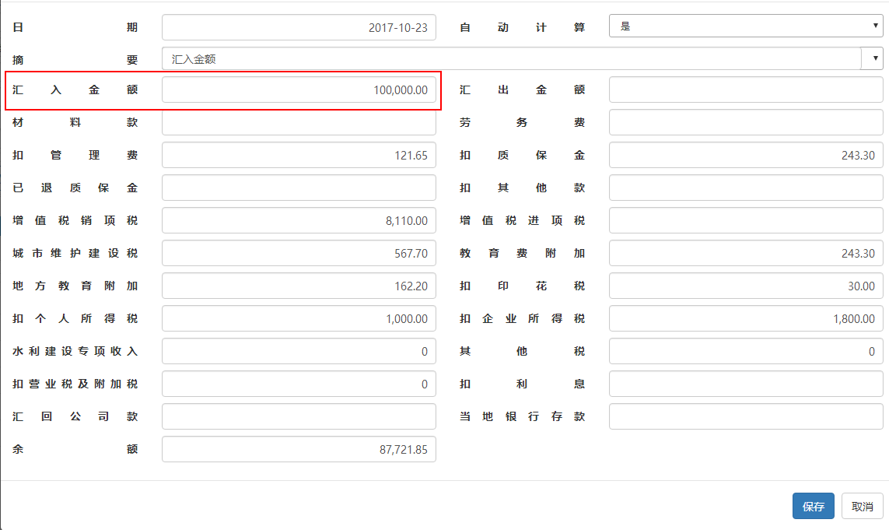

城市维建税，地方教育附加，教育费附加，水利建设收入，其他税率是按照增值税销项税为基数

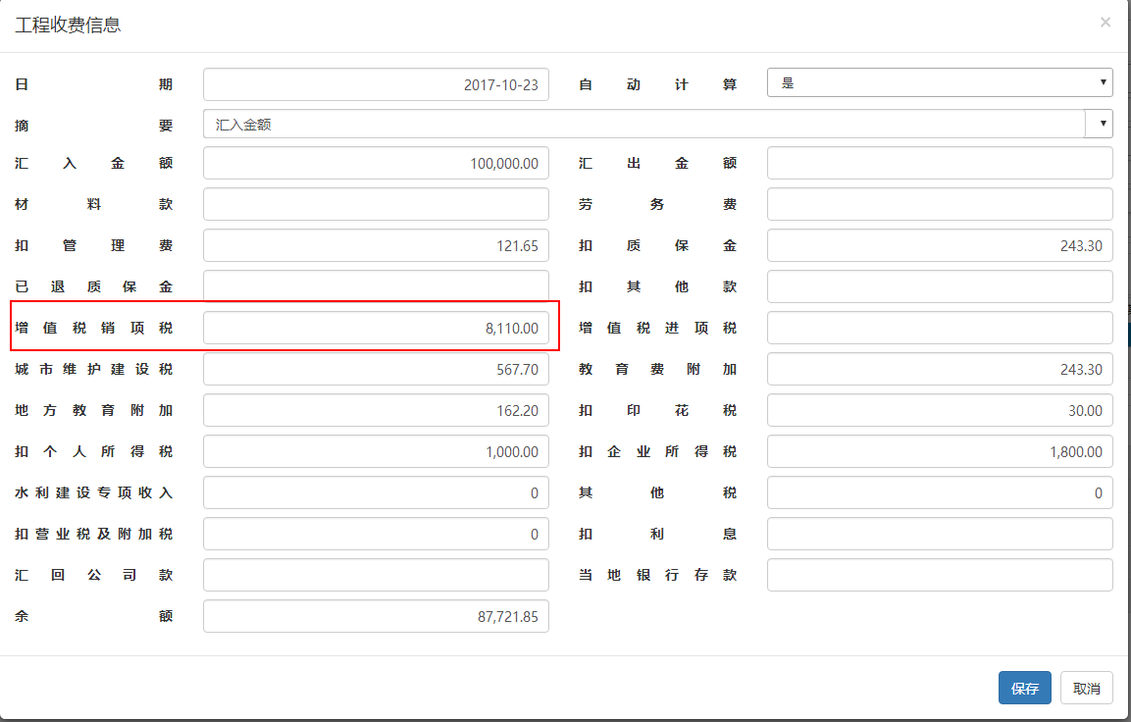

问题二：余额计算

工程收费里面余额累计余额，

如现在有3条数据。汇入金额都为1000，比如扣其他费用200。

在添加第一条汇入金额1000。的时候余额显示0。保存后点击查看余额800。第二条汇入金额1000.点击保存后查看余额1600。第三条汇入金额1000.保存后查看余额2400。

如果第二条金额修改，把汇入金额改成0，其他不变，取消自动计算。保存后第二条余额显示金额为600，第三条余额就是1400。

问题三：工程收费排序

是按照添加时候选择的日期排序，最新的日期排在最上面一条。

如：2017-10-23

2017-10-22

2017-10-22

2017-9-8

2018-9-6

这样的排序方式。比如今天是2017-10-23.但在今天需要增加一条2017-10-19的数据排序如下：2017-10-23

2017-10-22

2017-10-22

2017-10-19

2017-9-8

2018-9-6

添加后的余额需要安照问题二的余额计算方式，同样计算2017-10-23 2017-10-22 2017-10-22。这三条余额。

排序方式用于，软件的所有地方。

问题四：工程发票

印花税是按照税价合计，这个是死的不会变。

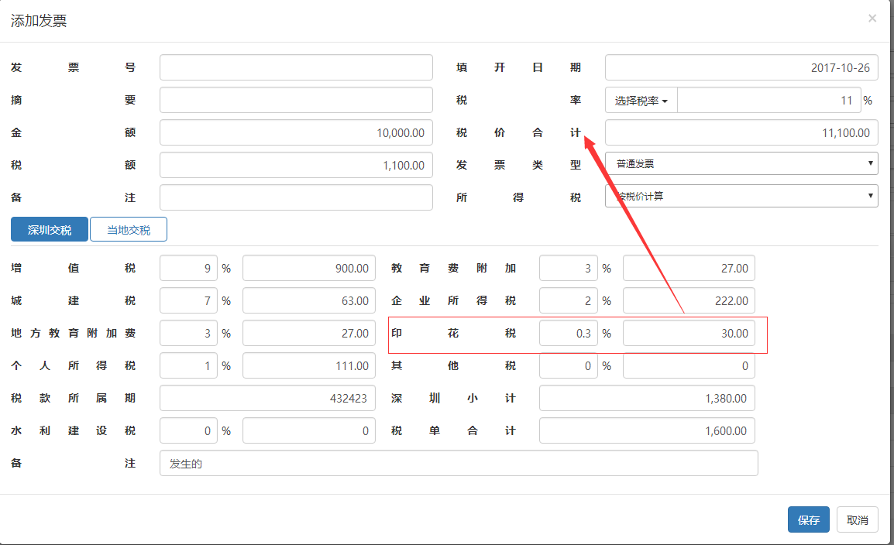

问题五：材料合同(劳务合同)

合同建好后，添加材料支付款。但是在有材料支付款的时候，可以直接删除合同。这样不合理。如果需要删掉合同，那必须材料支付款和材料发票里面都必须没有内容才行。（劳务合同同理）

现在遇到问题是我把合同删除掉了，但是材料支付款同步到了工程收费，但是在工程收费那边又不能删除，所以卡住了。

问题六：工程发票默认问题

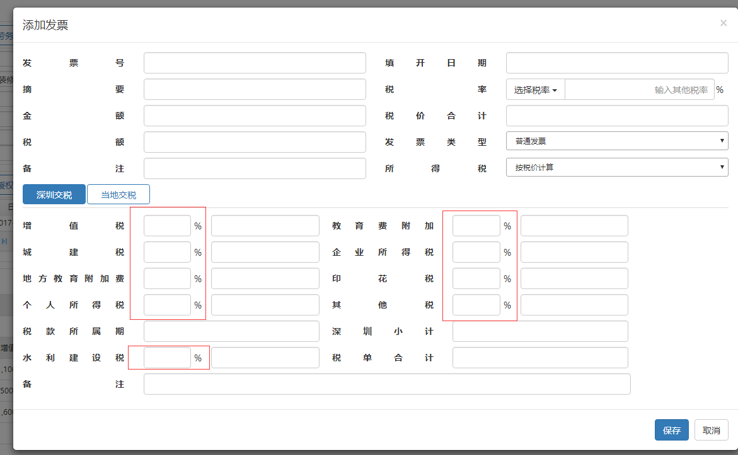

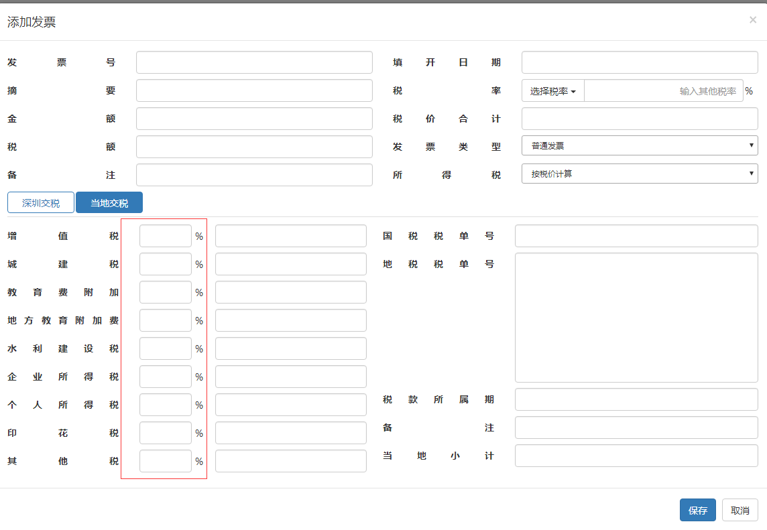

上面税率的地方默认可以没有数据，但是在同一工程里面，添加第二张发票的实施调用第一条发票的税率值。

问题七：发的邮件10月23日那个文件可以忽略掉，不处理上面的内容。希望继续改善前几个文件出现的问题，还没有完善好的功能。